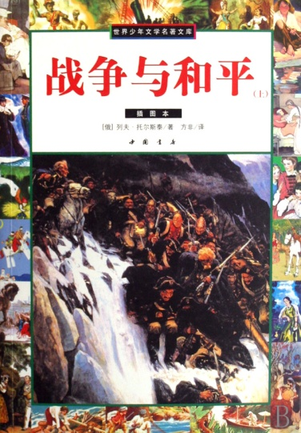

《战争与和平》内容简介：
《战争与和平》主要内容是反映1805~1912年
间俄国在国外和本土同拿破仑法国之间的几次战争
以及和平时期的生活。全书重点是歌颂俄国人民保
家卫国的爱国主义精神。托尔斯泰肯定了人民群众是历史发展的动力，同时宣传
一切历史事件都是命中注定的宿命论观点。主人公安德烈和彼埃尔是精神探索型
的人物。前者意志刚强、性格果断、富有理智，后者容易感情冲动，缺乏意志力
但纯朴善良。娜达莎是俄罗斯文学中最有艺术魅力的妇女形象之一。《战争与和
平》被誉为史诗体小说。
文章赏析：
作为享有世界声誉的伟大作家托尔斯泰在自己的宏篇巨著《战争与和平》里探索了一个人类生活的永恒主题 ,即什么是真正的美丽 ?什么是真正的爱情 ?这就是 :只有内心美与外表美的高度统一 ,才能称得上是真正的美。只有那些内心丰富、善良 ,富有同情心的人才能获得真正的爱情。列夫·托尔斯泰是俄国批评现实主义文学最伟大的代表 ,被誉为“一个真正伟大的艺术家” ,宏篇巨著《战争与和平》为其赢得了世界的赞誉。在这部巨著里 ,伟大的艺术家探讨了一个人类生活永恒的主题———什么是真正的美 ?什么是真正的爱情 ?正像托尔斯泰在日记中所写的那样 :“应当探求那种因为自己的影响而产生美的东西 ,而应当避免那种因自己的影响而产生丑的东西 ;应当替人和生物求索善良 ,救助和服务精神 ,如果一切皆善 ,就一切皆美。”
读后感：
今天，我向大家介绍俄国的列夫·托尔斯泰《战争与和平》这本书。这本书的主要情节是围绕着保尔康斯基，别祖霍夫，罗斯托夫，华西里四大贵族家庭的生活展开的，生动地描写了1805年至1820年俄国社会的重大历史事件。列宁曾说：“《战争与和平》当之无愧的是一部了不起的巨著！”读了这本书，我的感触很深，以前，我曾很天真的想，战争多好呀！战争既可以掠夺国土，又可以增加威名，真是一举两得！《战争与和平》使我明白了战争的残酷，和平的美好，和平是最可贵的，当和平的土地上硝烟袅袅升起时，也就意味着战争的开始——人们纷纷背井离乡，妻离子散，孩子眼中也都流露出了惊恐的神色，人们断水断粮，食不裹腹，一切都是那么的触目惊心，惨不忍睹，和平，多么神圣的名词！
我愿是一名和平使者，使各国都建立起友谊和信任；我愿是一只洁白无暇的和平鸽，带着和平的使命飞向四面八方！

